戊二醛安全周知卡
危险性提示词
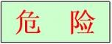
易燃！
有毒！
腐蚀！

品名、英文名及分子式、CC码及CAS码
中文名：戊二醛
英 文：Glutaradehyde
分子式：C₅H₈O₂
CAS NO.：111-30-8
危险性标志

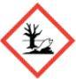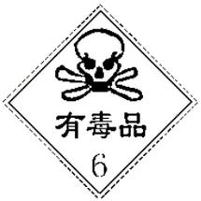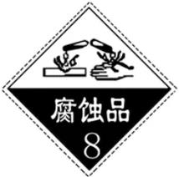

危险性理化数据
危险特性
熔点（℃）：-14
沸点（℃）：71～72
闪点（℃）：110
相对密度（水=1）：1.06
饱和蒸气密度（空气=1）:2.27（20℃）

本品具强刺激性。对环境有危害，对水体可造成污染。遇明火、高热可燃，与强氧化剂接触可发生化学反应。其蒸气比空气重，能在较低处扩散到相当远的地方，遇火源会回燃。容易自聚，聚合反应随着温度上升而急骤加剧。若遇高热，容器内压增大，有开裂和爆炸危险。燃烧产物：一氧化碳、二氧化碳。
接触后表现
现场急救措施
健康危害：吸入、摄入或经皮肤害。对眼睛、皮肤和粘膜有强烈的刺激作用。吸入可引起喉、支气管的炎症、化学性肺炎、肺水肿等。本品可引起过敏反应。
皮肤接触：立即脱掉所有沾染的衣服。用大量流动清水冲洗。 就医。
眼睛接触：提起眼睑，用流动清水或生理盐水冲洗至少15分钟。就医。
吸入：迅速脱离现场至空气新鲜处。保持呼吸道畅通。如呼吸困难，给输氧。如呼吸停止，立即进行人工呼吸。就医。
食入：用水漱口。就医。

个体防护措施
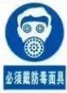
泄漏处理及防火防爆措施
应急处理：迅速撤离泄漏污染区人员至安全区。并进行隔离，严格限制出入。切断火源。建议应急处理人员戴自给正压式呼吸器，穿化学防护服不要直接接触泄漏物。尽可能切断泄漏源。防止流入下水道、排洪沟等限制性空间。小量泄漏：用沙土、蛭石或其它惰性材料吸收。大量泄漏：构筑围堤或挖坑收容。用泵转移至专用收集器内，回收或运至废物处理场所处置。灭火方法：消防人员须佩戴过滤式防毒面具（全面罩）或隔离式呼吸器，穿全身防火防毒服，在上风向灭火。灭火剂：用雾状水、干粉、二氧化碳砂土。
浓度
当地应急救援单位名称
当地应急救援单位电话
MAC（mg/m³):未制定标准
越城区消防大队

绍兴市中医院
越城区消防大队：119

绍兴市中医院：617732

